《计算机输入输出系统》
实验指导书

第二部分
接口实验

杨全胜 编

东南大学计算机科学与工程学院、软件学院
目 录
第一章 概述 3
一、进入Proteus ISIS 3
二、工作界面 3
1.工具条 4
三、基本操作 5
1.图形编辑窗口 5
2.预览窗口（The Overview Window） 6
3.对象选择器窗口 6
4.图形编辑的基本操作 7
5.作原理图仿真调试 13
四、菜单命令简述 14
1.主窗口菜单 14
2.表格输出窗口(Table)菜单 16
3.方格输出窗口(Grid)菜单 16
4.Smith圆图输出窗口(Smith)菜单 17
5.直方图输出窗口(Histogram)菜单 17
五、几点注意事项 17
1. 请随时记住存盘，该软件会莫名其妙地崩溃。 17
2. 所有接口器件的端口地址必须是偶数地址。 17
3.8259A依然有问题，所以大家使用的时候请将中断向量表中全部填上你的中断处理程序的入口地址。 17
第二章 接口实验 18
实验一 环境熟悉与I/O地址译码 18
实验二 可编程中断控制器8259 19
实验三 可编程定时器计数器8253 22
实验四 8255实验（选） 23
实验五 七段数码管实验 24
实验六 交通灯控制实验 25
实验七 LED点阵显示中文信息实验(选) 27

第一章 概述
Proteus ISIS是英国Labcenter公司开发的电路分析与实物仿真软件。它运行于Windows操作系统上，可以仿真、分析(SPICE)各种模拟器件和集成电路，该软件的特点是：①实现了单片机仿真和SPICE电路仿真相结合。具有模拟电路仿真、数字电路仿真、单片机及其外围电路组成的系统的仿真、RS232动态仿真、I2C调试器、SPI调试器、键盘和LCD系统仿真的功能；有各种虚拟仪器，如示波器、逻辑分析仪、信号发生器等。②支持主流单片机系统的仿真。目前支持的单片机类型有：68000系列、8051系列、AVR系列、PIC12系列、PIC16系列、PIC18系列、Z80系列、HC11系列以及各种外围芯片。经过扩展，本次实验安装的系统支持8086处理器及各种外围芯片。③提供软件调试功能。在硬件仿真系统中具有全速、单步、设置断点等调试功能，同时可以观察各个变量、寄存器等的当前状态，因此在该软件仿真系统中，也必须具有这些功能；同时支持第三方的软件编译和调试环境，如Keil C51 uVision2、Masm，Masm32等软件。④具有强大的原理图绘制功能。本章介绍Proteus ISIS软件的工作环境和一些基本操作。

一、进入Proteus ISIS
双击桌面上的ISIS 7 Professional图标或者单击屏幕左下方的“开始”→“程序”→“Proteus 7 Professional” →“ISIS 7 Professional”，出现如图1-1所示屏幕，表明进入Proteus ISIS集成环境。
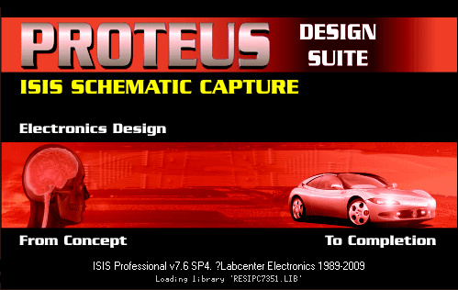
图1-1 启动时的屏幕

二、工作界面
Proteus ISIS的工作界面是一种标准的Windows界面，如图1-2所示。包括：标题栏、主菜单、标准工具栏、绘图工具栏、状态栏、对象选择按钮、预览对象方位控制按钮、仿真进程控制按钮、预览窗口、对象选择器窗口、图形编辑窗口。
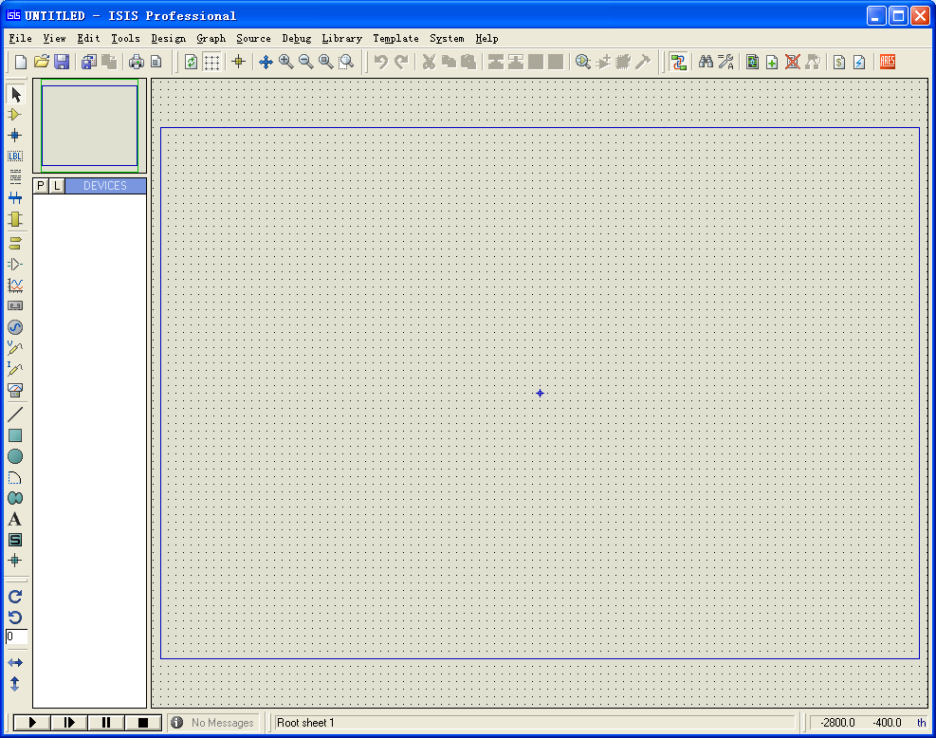
主菜单
命令工具条
预览窗口
对象选择按钮
对象选择器窗口
图形编辑窗口
仿真进程控制按钮
模式选择工具条
预览对象方位控制按钮
状态栏
图1-2 Proteus ISIS的工作界面

1.工具条
- 命令工具条
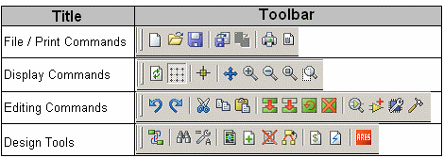
- 模式选择工具条
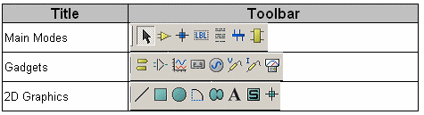
- 方向工具条
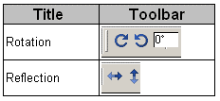

三、基本操作

1.图形编辑窗口
在图形编辑窗口内完成电路原理图的编辑和绘制。为了方便作图，定义如下概念和操作：
- 一个坐标系统（CO-ORDINATE SYSTEM）
ISIS中坐标系统的基本单位是10nm，主要是为了和Proteus ARES保持一致。但坐标系统的识别（read-out）单位被限制在1th。坐标原点默认在图形编辑区的中间，图形的坐标值能够显示在屏幕的右下角的状态栏中。
- 点状栅格（The Dot Grid）与捕捉到栅格（Snapping to a Grid）
编辑窗口内有点状的栅格，可以通过View菜单的Grid命令在点状栅格、网状栅格与关闭间切换。点与点之间的间距由当前捕捉的设置决定。捕捉的尺度可以由View菜单的Snap命令设置，或者直接使用快捷键F4、F3、F2和CTRL+F1。如图1-3所示。若键入F3或者通过View菜单的选中Snap 100th，
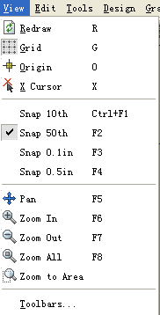
图1-3 View菜单
你会注意到鼠标在图形编辑窗口内移动时，坐标值是以固定的步长100th变化，这称为捕捉，
如果你想要确切地看到捕捉位置，可以使用View菜单的X-Cursor命令，选中后将会在捕捉点显示一个小的或大的交叉十字。
- 实时捕捉（Real Time Snap）
当鼠标指针指向管脚末端或者导线时，鼠标指针将会被捕捉到这些物体（见图1-4），这种功能被称为实时捕捉，该功能可以使你方便的实现导线和管脚的连接。
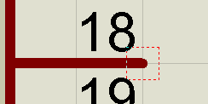
图1-4 管脚末端的捕捉矩形虚框（连接点）
可以通过View菜单的Redraw命令来刷新显示内容，同时预览窗口中的内容也将被刷新。当执行其它命令导致显示错乱时可以使用该特性恢复显示。
- 视图的缩放与移动
可以通过如下几种方式：
- 用鼠标左键点击预览窗口中想要显示的位置，这将使编辑窗口显示以鼠标点击处为中心的内容。
- 在编辑窗口内移动鼠标，按下SHIFT键，用鼠标“撞击”边框，这会使显示平移。我们把这称为Shift-Pan。
- 用鼠标指向编辑窗口并按 缩放键或者操作鼠标的滚动轮，会以鼠标指针位置为中心重新显示。

2.预览窗口（The Overview Window）
该窗口通常显示整个电路图的缩略图。在预览窗口上点击鼠标左键，将会有一个矩形蓝绿框标示出在编辑窗口的中显示的区域。 其他情况下，预览窗口显示将要放置的对象的预览。这种Place Preview特性在下列情况下被激活：
- 当一个对象在选择器窗口中被选中
- 当使用旋转或镜像按钮时
- 当为一个可以设定朝向的对象选择类型图标时（例如：Component icon, Device Pin icon等等）
- 当放置对象或者执行其他非以上操作时，place preview会自动消除
- 对象选择器（Object Selector）根据由图标决定的当前状态显示不同的内容。显示对象的类型包括：设备，终端，管脚，图形符号，标注和图形。
- 在某些状态下，对象选择器有一个Pick切换按钮，点击该按钮可以弹出库元件选取窗体。通过该窗体可以选择元件并置入对象选择器，在今后绘图时使用。

3.对象选择器窗口
通过对象选择按钮，从元件库中选择对象，并置入对象选择器窗口，供今后绘图时使用。显示对象的类型包括：设备，终端，管脚，图形符号，标注和图形。双击对象选择器窗口的空白处可以调出相应对象的库，以便从库中调取某个新的设备，终端，管脚，图形符号，标注和图形。

4.图形编辑的基本操作
- 对象放置（Object Placement）
放置对象的步骤如下（To place an object:）
1.根据对象的类别在模式选择工具条选择相应模式的图标（mode icon）。
2、根据对象的具体类型选择子模式图标（sub-mode icon）。
3、如果对象类型是元件、端点、管脚、图形、符号或标记，从对象选择器窗口里（selector）选择你想要的对象的名字。对于元件、端点、管脚和符号，可能首先需要从库中调出。
4、如果对象是有方向的，将会在预览窗口显示出来，你可以通过预览对象方位按钮对对象进行调整。
5、最后，指向图形编辑窗口并点击鼠标左键放置对象。
- 选中对象（Tagging an Object）
用鼠标指向对象并点击左键或者右键可以选中该对象并使其高亮显示，然后可以进行编辑。
• 选中对象时该对象上的所有连线同时被选中。
• 要选中一组对象，可以通过按住Ctrl键，然后依次在每个对象左击鼠标选中每个对象的方式。也可以通过左键或者右键拖出一个选择框的方式，但只有完全位于选择框内的对象才可以被选中。
• 在空白处点击鼠标作键可以取消所有对象的选择。
- 删除对象（Deleting an Object）
用鼠标指向选中的对象并点击右键，并选择可以删除该对象，同时删除该对象的所有连线。
- 拖动对象（Dragging an Object）
用鼠标指向选中的对象并用左键拖曳可以拖动该对象。该方式不仅对整个对象有效，而且对对象中单独的labels也有效。
• 如果Wire Auto Router功能被使能的话（），被拖动对象上所有的连线将会重新排布或者'fixed up'。这将花费一定的时间（10秒左右），尤其在对象有很多连线的情况下，这时鼠标指针将显示为一个沙漏。
• 如果你误拖动一个对象，所有的连线都变成了一团糟，你可以使用Undo命令撤消操作恢复原来的状态。
- 拖动对象标签（Dragging an Object Label）
许多类型的对象有一个或多个属性标签附着。例如，每个元件有一个“reference”标签和一个“value”标签。可以很容易地移动这些标签使你的电路图看起来更美观。
移动标签的步骤如下（To move a label）
1、选中对象
2、用鼠标指向标签，按下鼠标左键。
3、拖动标签到你需要的位置。如果想要定位的更精确的话，可以在拖动是改变捕捉的精度（使用F4、F3、F2、CTRL+F1键）。
4、释放鼠标
- 调整对象大小（Resizing an Object）
子电路（Sub-circuits）、图表、线、框和圆可以调整大小。当你选中这些对象时，对象周围会出现黑色小方块叫做“手柄”，可以通过拖动这些“手柄”来调整对象的大小。
调整对象大小的步骤如下（To resize an object）
1、选中对象
2、如果对象可以调整大小，对象周围会出现黑色小方块，叫做“手柄”。
3、用鼠标左键拖动这些“手柄”到新的位置，可以改变对象的大小。在拖动的过程中手柄会消失以便不和对象的显示混叠。
- 调整对象的朝向（Reorienting an Object）
许多类型的对象可以调整朝向为0, 90, 270 ，360或通过x轴y轴镜象。
调整对象朝向的步骤如下（To reorient an object）
1、选中对象
2、用鼠标左键点击或图标可以使对象顺时针或逆时针旋转，用鼠标右键点击，在弹出的菜单中点击或图标可以使对象顺时针或逆时针旋转。
3、用鼠标左键点击图标可以使对象按x轴镜象，用鼠标左键点击图标可以使对象按y轴镜象。
- 编辑对象（Editing an Object）
许多对象具有图形或文本属性，这些属性可以通过一个对话框进行编辑，这是一中很常见的操作，有多种实现方式。
- 编辑单个对象的步骤是（To edit a single object using the mouse）：
1、选中对象
2、用鼠标左键点击被选中的对象。
- 以特定的编辑模式编辑对象的步骤是（To edit an object and access special edit modes:）
1、指向对象
2、使用键盘CTRL+'E'
对于文本脚本来说，这将启动外部的文本编辑器。如果鼠标没有指向任何对象的话，该命令将对当前的图进行编辑。
- 通过元件的名称编辑元件的步骤如下（To edit a component by name:）
1、键入'E'
2、在弹出的对话框中输入元件的名称（part ID）。
确定后将会弹出该项目中任何元件的编辑对话框，并非只限于当前sheet的元件。编辑完后，画面将会以该元件为中心重新显示。你可以通过该方式来定位一个元件，即便你并不想对其进行编辑。
 在OBJECT SPECIFICS这一节中将详细说明对应于每种对象类型的具体编辑操作方式。
- 编辑对象标签（Editing An Object Label）
元件、端点、线和总线标签都可以象元件一样编辑。
- 编辑单个对象标签的步骤是（To edit a single object label using the mouse:）
1、选中对象标签。
2、用鼠标左键点击对象。
将弹出一个带有Label and Style栏的对话框窗体。可以参照指南中Editing Local Styles这一节得到编辑local 文本类型的详细内容。
- 拷贝所有选中的对象（Copying all Tagged Objects）
- 拷贝一整块电路的方式（To copy a section of circuitry:）
1、选中需要的对象，具体的方式参照上文的Tagging an Object部分。
2、用鼠标左键点击Block Copy图标。
3、把拷贝的轮廓拖到需要的位置，点击鼠标左键放置拷贝。
4、重复步骤[3]放置多个拷贝。
5、点击鼠标右键结束
当一组元件被拷贝后，他们的标注自动重置为随机态，用来为下一步的自动标注做准备，防止出现重复的元件标注。
- 移动所有选中的对象（Moving all Tagged Objects）
- 移动一组对象的步骤是（To move a set of objects:）
- 选中需要的对象，具体的方式参照上文的Tagging an Object部分。
- 用鼠标左键点击Block Move图标。
- 把轮廓拖到需要的位置，点击鼠标左键放置。
 你可以使用块移动的方式来移动一组导线，而不移动任何对象。更进一步的讨论可以参照Dragging Wires这一节。
- 移动所有选中的对象（Moving all Tagged Objects）
- 移动一组对象的步骤是（To move a set of objects:）
- 选中需要的对象，具体的方式参照上文的Tagging an Object部分。
- 用鼠标左键点击Block Rotate图标。
- 把轮廓拖到需要的位置，点击鼠标左键放置。
 你可以使用块移动的方式来移动一组导线，而不移动任何对象。更进一步的讨论可以参照Dragging Wires这一节。

- 删除所有选中的对象（Deleting all Tagged Objects）
- 删除一组对象的步骤是（To delete a group of objects:）
1、选中需要的对象，具体的方式参照上文的Tagging an Object部分。
2、用鼠标左键点击Block Delete图标。
如果错误删除了对象，可以使用Undo命令来恢复原状。

- 画线（WIRING UP）画线（Wire Placement）
ISIS没有画线（导线）的图标按钮。这是因为ISIS的智能化足以在你想要画线的时候进行自动检测。这就省去了选择画线模式的麻烦。
- 在两个对象间连线（To connect a wire between two objects）
- 将光标靠近某个对象的管脚的末端，就会出现红色虚框，这就是连接点。
- 左击第一个对象连接点。
- 如果你想让ISIS自动定出走线路径，只需左击另一个连接点，当是选中状态的时候，ISIS自动走线会只走横线和竖线。另一方面，如果你想自己决定走线路径，只需在想要拐点处点击鼠标左键。
一个连接点可以精确地连到一根线。在元件和终端的管脚末端都有连接点。一个圆点从中心出发有四个连接点，可以连四根线。
由于一般都希望能连接到现有的线上，ISIS也将线视作连续的连接点。此外，一个连接点意味着3根线汇于一点，ISIS提供了一个圆点，避免由于错漏点而引起的混乱。
在此过程的任何一个阶段，你都可以按ESC或鼠标右键来放弃画线。
- 线路自动路径器（Wire Auto-Router）
线路自动路径器(WAR)为你省去了必须标明每根线具体路径的麻烦。该功能默认是打开的，但可通过两种途径方式略过该功能。
如果你只是在两个连接点左击，WAR将选择一个合适的线径。但如果你点了一个连接点，然后点一个或几个非连接点的位置，ISIS将认为你在手工定线的路径，将会让你点击线的路径的每个角。路径是通过左击另一个连接点来完成的。
WAR可通过使用Tools菜单里的Wire Auto-Router命令或工具栏中的来关闭或者打开。这功能在你想在两个连接点间直接定出对角线时是很有用的。
- 重复布线（Wire Repeat）
假设你要连接如图1-5a所示的74LS273的Q0~Q7的线到总线，可以如图先连接好Q0线，然后在Q1~Q7的连接点双击鼠标左键，就能自动布好这几根线（如图1-5b）
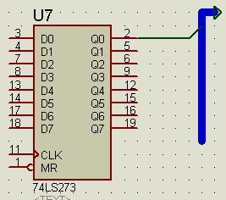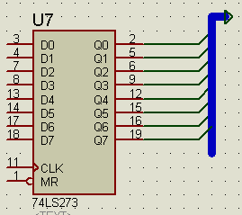
图1-5a 图1-5b
重复布线完全复制了上一根线的路径。如果上一根线已经是自动重复布线将仍旧自动复制该路径。另一方面，如果上一根线为手工布线，那么将精确复制用于新的线（原文：then its exact route will be offset and used for the newwire）。
- 拖线（Dragging Wires）
尽管线一般使用连接和拖的方法，但也有一些特殊方法可以使用。
如果你拖动线的一个角，那该角就随着鼠标指针移动。
如果你鼠标指向一个线段的中间或两端，就会出现一个角，然后可以拖动。注意：为了使后者能够工作，线所连的对象不能有标示，否则ISIS会认为你想拖该对象。
也可使用块移动命令来移动线段或线段组。

- 移动线段或线段组（To move a wire segment or a group of segments）
1、在你想移动的线段周围拖出一个选择框。若该“框”为一个线段旁的一条线也是可以的。
2、左击“移动”图标（在工具箱里）。
3、 如图标所示的相反方向垂直于线段移动“选择框”（tag-box）。
4、左击结束。
如果操作错误，可使Undo命令返回。
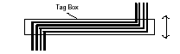
由于对象被移动后节点可能仍留在对象原来位置周围，ISIS提供一项技术来快速删除线中不需要的节点。
- 从线中移走节点（To remove a kink from a wire）
1、选中（Tag）要处理的线。
2、用鼠标指向节点一角，按下左健。
3、 拖动该角和自身重合（如下图）。
4、 松开鼠标左键。ISIS将从线中移走该节点。
主窗口是一个标准Windows窗口，除具有选择执行各种命令的顶部菜单和显示当前状态的底部状态条外，菜单下方有两个工具条，包含与菜单命令一一对应的快捷按钮，窗口左部还有一个工具箱，包含添加所有电路元件的快捷按钮。工具条、状态条和工具箱均可隐藏。这里的两个图分别是中文和英文主窗口。

- 编辑区域的缩放
Proteus的缩放操作多种多样，极大地方便了我们的设计。常见的几种方式有：完全显示(或者按“F8”)、放大按钮(或者按“F6”)和缩小按钮(或者按“F7”)，拖放、取景、找中心 (或者按“F5”)。
- 点状栅格和刷新
编辑区域的点状栅格，是为了方便元器件定位用的。鼠标指针在编辑区域移动时，移动的步长就是栅格的尺度，称为“Snap(捕捉)”。这个功能可使元件依据栅格对齐。
1、显示和隐藏点状栅格
点状栅格的显示和隐藏可以通过工具栏的按钮或者按快捷键的“G”来实现。鼠标移动的过程中，在编辑区的下面将出现栅格的坐标值，即坐标指示器，它显示横向的坐标值。因为坐标的原点在编辑区的中间，有的地方的坐标值比较大，不利于我们进行比较。此时可通过点击菜单命令“View”下的“Origin”命令，也可以点击工具栏的按钮或者按快捷键“O”来自己定位新的坐标原点。
2、刷新
编辑窗口显示正在编辑的电路原理图，可以通过执行菜单命令“View”下的“Redraw”命令来刷新显示内容，也可以点击工具栏的刷新命令按钮回或者快捷键“R”，与此同时预览窗口中的内容也将被刷新。它的用途是当执行一些命令导致显示错乱时，可以使用该命令恢复正常显示。
- 对象的放置和编辑举例
1、对象的添加和放置
点击工具箱的元器件按钮，使其选中，再点击IsIs对象选择器左边中间的置P按钮，出现“Pick Devices” 对话框，如图1-6所示。
在这个对话框里我们可以选择元器件和一些虚拟仪器。我们以添加8086为例来说明怎么把元器件添加到编辑窗口的。在“Gategory(器件种类)”下面，我们找到“MicoprocessorIC”选项，鼠标左键点击一下，在对话框的右侧，我们会发现这里有大量常见的各种型号的处理器。在“Sub- Gategory”中选择“i86 Family”，在右边双击“8086”，情形如下图所示。
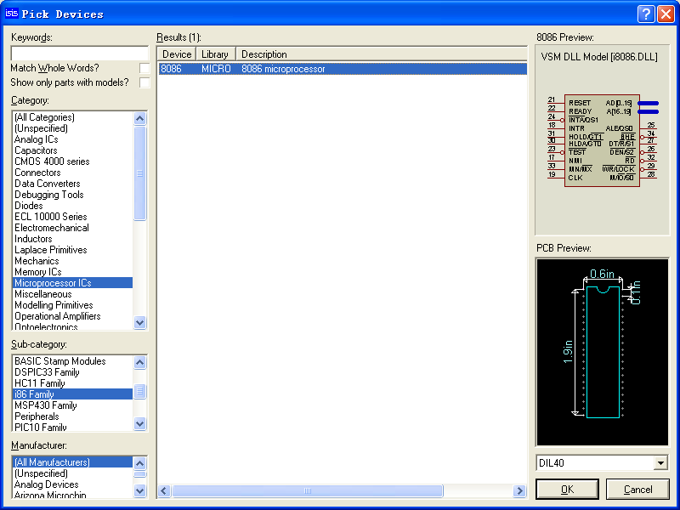
图1-5 Pick Devices 对话框
这样在左边的对象选择器就有了8086这个元件了。点击一下这个元件，然后把鼠标指针移到右边的原理图编辑区的适当位置，点击鼠标的左键，就把8086放到了原理图区。
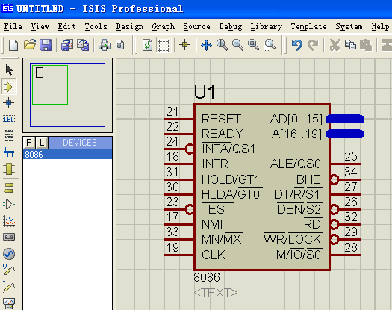
2、放置电源及接地符号
我们会发现许多器件没有Vcc 和GND引脚，其实他们隐藏了，在使用的时候可以不用加电源。如果需要加电源可以点击工具条的Terminal mode按钮，这时对象选择器将出现一些接线端，如下图所示。
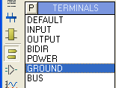
在器件选择器里点击GROUND，鼠标移到原理图编辑区，左键点击一下即可放置接地符号；同理也可以把电源符号POWER放到原理图编辑区。
3、对象的编辑
调整对象的位置和放置方向以及改变元器件的属性等，有选中、删除、拖动等基本操作，方法很简单，不再详细说明。其他操作还有：
(1)拖动标签：许多类型的对象有一个或多个属性标签附着。可以很容易地移动这些标签使电路图看起来更美观。移动标签的步骤如下：首先点击右键选中对象，然后用鼠标指向标签，按下鼠标左键。一直按着左键就可以拖动标签到你需要的位置，释放鼠标即可。
(2)对象的旋转：许多类型的对象可以调整旋转为0。、90。、270。、360。或通过x轴y轴镜象旋转。旋转的具体方法是：首先点击右键选中对象，同时弹出如下图菜单，然后根据你的要求用鼠标左键点击旋转工具的4个按钮。
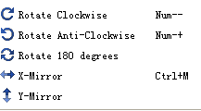
(3)编辑对象的属性：对象一般都具有文本属性，这些属性可以通过一个对话框进行编辑。编辑单个对象的具体方法是：先用鼠标右键点击选中对象，然后用鼠标左键点击对象，此时出现属性编辑对话框。也可以点击工具箱的按钮，再点击对象，也会出现编辑对话框。图3是电阻的编辑对话框，这里你可以改变电阻的标号、电阻值、PCB封装以及是否把这些东西隐藏等，修改完毕，点击“OK”按钮即可。

5.作原理图仿真调试
- 原理图的绘制
1、画导线
Proteus的智能化可以在你想要画线的时候进行自动检测。当鼠标的指针靠近一个对象的连接点（如芯片的管脚）时，跟着鼠标的指针就会出现一个“×”号和一个小红框，鼠标左键点击元器件的连接点，移动鼠标(不用一直按着左键)就出现了深绿色的连接线。如果你想让软件自动定出线路径,只需左击另一个连接点即可。这就是Proteus的线路自动路径功能(简称WAR)，如果你只是在两个连接点用鼠标左击，WAR将选择一个合适的线径。WAR可通过使用工具栏里的“WAR”命令按钮来关闭或打开，也可以在菜单栏的“Tools”下找到这个图标。如果你想自己决定走线路径，只需在想要拐点处点击鼠标左键即可。在此过程的任何时刻，你都可以按ESC或者点击鼠标的右键来放弃画线。
2、画总线
为了简化原理图，我们可以用一条导线代表数条并行的导线，这就是所谓的总线。点击工具条的Buses Mode按钮下的BUS，即可在编辑窗口画总线（粗线），双击左键结束绘制。按下Terminal mode按钮，选择BUS， 在图形编辑窗口单击，就可以安放总线端，双击它就可以定义LABEL。
3、画总线分支线
点击工具的按钮，画总线分支线，它是用来连接总线和元器件管脚的。画总线的时候为了和一般的导线区分，我们一般喜欢画斜线来表示分支线，但是这时如果WAR功能打开是不行的，需要把WAR功能关闭。画好分支线我们还需要给分支线起个名字。右键点击分支线选中它，接着在弹出的菜单中左键点击，打开Edit Wire Label对话框，在String中敲入LABEL或者选择一个已有的;ABE，单击[OK]，Label就会放置在分支线的上面。
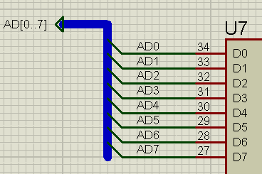

使用技巧。当电路中多根数据线、地址线、控制线并行时使用总线设计。
4、放置线路节点
如果在交叉点有电路节点，则认为两条导线在电气上是相连的，否则就认为它们在电气上是不相连的。ISIS在画导线时能够智能地判断是否要放置节点。但在两条导线交叉时是不放置节点的，这时要想两个导线电气相连，只有手工放置节点了。点击工具箱的节点放置按钮，当把鼠标指针移到编辑窗口，指向一条导线的时候，会出现一个“×”号，点击左键就能放置一个节点。

四、菜单命令简述

以下分别列出主窗口和四个输出窗口的全部菜单项。对于主窗口，在菜单项旁边同时列出工具条中对应的快捷鼠标按钮。

1.主窗口菜单
- File (文件)
(1) New (新建) 新建一个电路文件
(2) Open (打开)… 打开一个已有电路文件
(3) Save (保存) 将电路图和全部参数保存在打开的电路文件中
(4) Save As (另存为)… 将电路图和全部参数另存在一个电路文件中
(5) Print (打印)… 打印当前窗口显示的电路图
(6) Page Setup (页面设置)… 设置打印页面
(7) Exit (退出) 退出Proteus ISIS
- Edit (编辑)
(1) Rotate (旋转) 旋转一个欲添加或选中的元件
(2) Mirror (镜像) 对一个欲添加或选中的元件镜像
(3) Cut (剪切) 将选中的元件、连线或块剪切入裁剪板
(4) Copy (复制) 将选中的元件、连线或块复制入裁剪板
(5) Paste (粘贴) 将裁切板中的内容粘贴到电路图中
(6) Delete (删除) 删除元件，连线或块
(7) Undelete (恢复) 恢复上一次删除的内容
(8) Select All (全选) 选中电路图中全部的连线和元件
- View (查看)
(1) Redraw (重画) 重画电路
(2) Zoom In (放大) 放大电路到原来的两倍
(3) Zoom Out (缩小) 缩小电路到原来的1／2
(4) Full Screen (全屏) 全屏显示电路
(5) Default View (缺省) 恢复最初状态大小的电路显示
(6) Simulation Message (仿真信息) 显示／隐藏分析进度信息显示窗口
(7) Common Toolbar (常用工具栏) 显示／隐藏一般操作工具条
(8) Operating Toolbar (操作工具栏) 显示／隐藏电路操作工具条
(9) Element Palette (元件栏) 显示／隐藏电路元件工具箱
(10) Status Bar (状态信息条) 显示／隐藏状态条
- Place (放置)
(1) Wire (连线) 添加连线
(2) Element (元件) ► 添加元件
a. Lumped (集总元件) 添加各个集总参数元件
b. Microstrip (微带元件) 添加各个微带元件
c. S Parameter (S参数元件) 添加各个S参数元件
d. Device (有源器件) 添加各个三极管、FET等元件
(3) Done (结束) 结束添加连线、元件
- Parameters (参数)
(1) Unit (单位) 打开单位定义窗口
(2) Variable (变量) 打开变量定义窗口
(3) Substrate (基片) 打开基片参数定义窗口
(4) Frequency (频率) 打开频率分析范围定义窗口
(5) Output (输出) 打开输出变量定义窗口
(6) Opt/Yield Goal (优化/成品率目标) 打开优化/成品率目标定义窗口
(7) Misc (杂项) 打开其它参数定义窗口
- Simulate (仿真)
(1) Analysis (分析) 执行电路分析
(2) Optimization (优化) 执行电路优化
(3) Yield Analysis (成品率分析) 执行成品率分析
(4) Yield Optimization (成品率优化) 执行成品率优化
(5) Update Variables (更新参数) 更新优化变量值
(6) Stop (终止仿真) 强行终止仿真
- Result (结果)
(1) Table (表格) 打开一个表格输出窗口
(2) Grid (直角坐标) 打开一个直角坐标输出窗口
(3) Smith (圆图) 打开一个Smith圆图输出窗口
(4) Histogram (直方图) 打开一个直方图输出窗口
(5) Close All Charts (关闭所有结果显示) 关闭全部输出窗口
(6) Load Result (调出已存结果) 调出并显示输出文件
(7) Save Result (保存仿真结果) 将仿真结果保存到输出文件
- Tools (工具)
(1) Input File Viewer (查看输入文件) 启动文本显示程序显示仿真输入文件
(2) Output File Viewer (查看输出文件) 启动文本显示程序显示仿真输出文件
(3) Options (选项) 更改设置
- Help (帮助)
(1) Content (内容) 查看帮助内容
(2) Elements (元件) 查看元件帮助
(3) About (关于) 查看软件版本信息

2.表格输出窗口(Table)菜单
- File (文件)
(1) Print (打印)… 打印数据表
(2) Exit (退出) 关闭窗口
- Option (选项)
(1) Variable (变量)… 选择输出变量

3.方格输出窗口(Grid)菜单
- File (文件)
(1) Print (打印)… 打印曲线
(2) Page setup (页面设置)… 打印页面
(3) Exit (退出) 关闭窗口
- Option (选项)
(1) Variable (变量)… 选择输出变量
(2) Coord (坐标)… 设置坐标

4.Smith圆图输出窗口(Smith)菜单
- File (文件)
(1) Print (打印)… 打印曲线
(2) Page setup (页面设置)… 打印页面
(3) Exit (退出) 关闭窗口
- Option (选项)
(1) Variable (变量)… 选择输出变量

5.直方图输出窗口(Histogram)菜单
- File (文件)
(1) Print (打印)… 打印曲线
(2) Page setup (页面设置)… 打印页面
(3) Exit (退出) 关闭窗口
- Option (选项)
(1) Variable (变量)… 选择输出变量

五、几点注意事项
由于本软件及其扩展插件存在的一些问题，大家在使用的时候一定要注意一下几点：

1. 请随时记住存盘，该软件会莫名其妙地崩溃。

2. 所有接口器件的端口地址必须是偶数地址。

3.8259A依然有问题，所以大家使用的时候请将中断向量表中全部填上你的中断处理程序的入口地址。

第二章 接口实验

实验一 环境熟悉与I/O地址译码
一、实验目的
掌握I/O地址译码电路的工作原理。

二、实验内容
将接口实验包中所带的EX-138.DSN文件用ISIS 7打开。如图2-1-1所示。
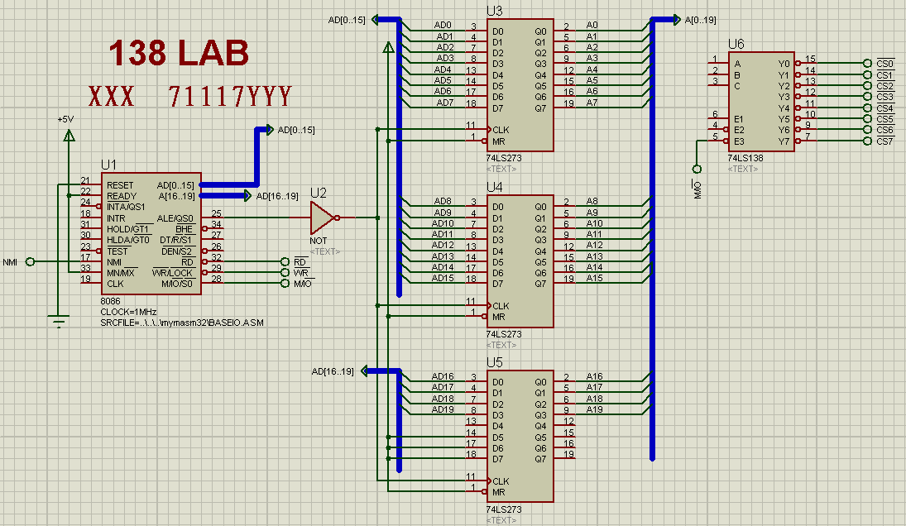
图2-1-1 138实验图
其中74LS273是一种带清除功能的8D触发器， D0～D7为数据输入端，Q0～Q7为数据输出端，在本8086的实验中用作地址锁存器。第一脚MR：主清除端，低电平触发，即当为低电平时，芯片被清除，输出全为0；第11脚CLK：触发端，上升沿触发，即当CLK从低到高电平时，D0~D7的数据通过芯片，为0时将数据锁存，D0~D7的数据不变。
74LS138为地址译码器，它的部分管脚已经接好了，还剩余的部分请同学们根据下面的题目将AD3~AD9的有关线接到合适的管脚上。
- 连接AD4~AD9等几根线，使得138译码器Y0#~Y7#译码出的地址依次分别是Y0#：200H~20FH; Y1#：210H~21FH；……；Y7#：270h~27FH
- 利用Source->Add/Remove Source files中添加源程序EX-138.ASM（在实验包中已提供），该程序向240H端口写任意数据。如果是第一次运行，Source Code Filename这一项选New来调入源程序。如图2-1-2所示
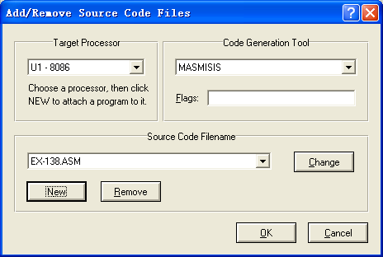
图2-1-2 添加源程序
- 在Source菜单下点击“Build All”，汇编源代码（全部编译）；执行程序，查看Y0~Y7中是否Y4#脚输出为有效（管脚出的有颜色的小方块为红色是高电平，蓝色为低电平），如图2-1-3所示。
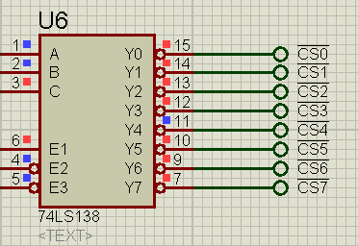
图2-1-3 输出结果
- 改变程序中的输出地址，使得Y0#, Y1#,Y6#,Y7#分别有效。
- 改变A9~A3的接线方法，从而得到Y0；388H~38FH；Y1：398H～39FH; ……；Y7：3F8H~3FFH。并修改上一问的程序，以同样使得Y4#有效。

实验二 可编程中断控制器8259
一、实验目的
- 掌握8259的基本工作原理和编程方法。
- 深入了解中断的概念和实地址模式下中断处理程序的编写方法。

二、实验内容
将接口实验包中所带的EX-8259.DSN文件用ISIS 7打开。
- 按图2-2-1，添加相关电路到所打开的电路中。其中包含的电阻（RES），开关(SWITCH)，8259A，电源（POWER），地（GROUND）等元件在打开的文件的对象选择器窗口中都有，大家直接选取使用。注意，由于模拟器软件的问题，因此所有接口实验的端口地址都必须是偶数地址，即系统地址线的A1线接接口芯片的A0线，系统线的A0线不接。以后的实验均遵循这一规定。
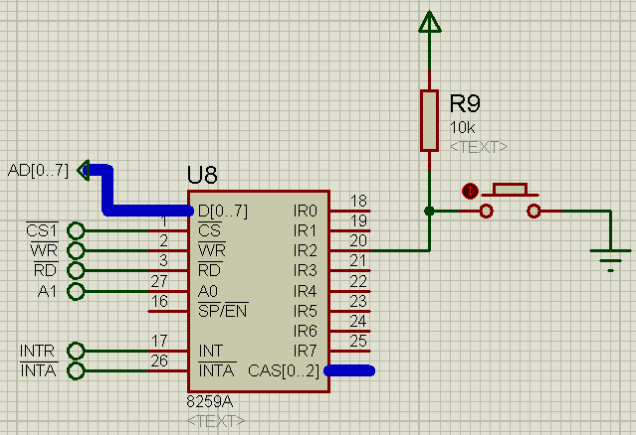
图2-2-1 8259A的电路
- 输入下列程序，命名为EX-8259.ASM，加入到系统中。
.MODEL SMALL
.8086
.stack
.data
come byte 00000000B ; 计算中断到来次数的变量.code
start:
mov ax,@data
mov ds,ax
cli
mov ax,0 ; init interrupt vector TABLE
mov es,ax
mov si,0 ; 由于模拟器的错误，所有中断向量需要指向同一个地址
mov cx,255
l: mov ax,offset int0
mov es:[si],ax
mov ax,seg int0
mov es:[si+2],ax
add si,4
loop l
mov ax,offset int0
mov es:[si],ax
mov ax,seg int0
mov es:[si+2],ax
mov ax,@data
mov ds,ax
mov al,00010011b ; init 8259
mov dx,210h
out dx,al ; ICW1
mov al,60h
mov dx,212h
out dx,al ; ICW2
mov ax,00000001h
out dx,al ; ICW4
mov ax,0
out dx,al ; OCW1
sti
jmp $
int0 proc
push ax
push dx
mov al, come ; 中断到来，计数器+1
inc al
mov come, al
mov al,20h ; 发EOI命令
mov dx,210h
out dx,al
pop dx
pop ax
iret
int0 endp
END start

- 汇编好程序后，在中断处理程序的第一条指令处设置断点（如图2-2-2所示），然后执行程序，用鼠标左键按接在8259A上的按钮，观察每按一次，进入中断处理程序中的现象，并通过查看内存或AX寄存器，来观察计数器COME每次中断加1
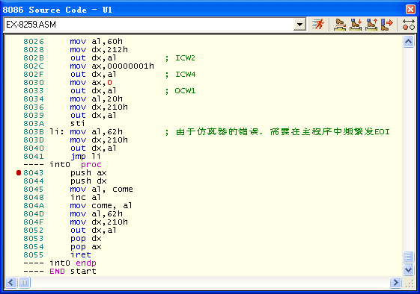
图2-2-2 设置断点

实验三 可编程定时器计数器8253
一、实验目的
掌握8253的基本工作原理、编程方法及其应用。

二、实验内容
一） 研究定时计数器（选）
- 将接口实验包中所带的EX-8253-1.DSN文件用ISIS 7打开，
- 编写程序EX-8253-1.ASM，将8253计数器0设置为方式0，计数器初值设置为N（N≤10）。按图2-3-1连接好电路。其中用到8253，红色发光二级管（LED-RED），按钮（BUTTON），电源和地。
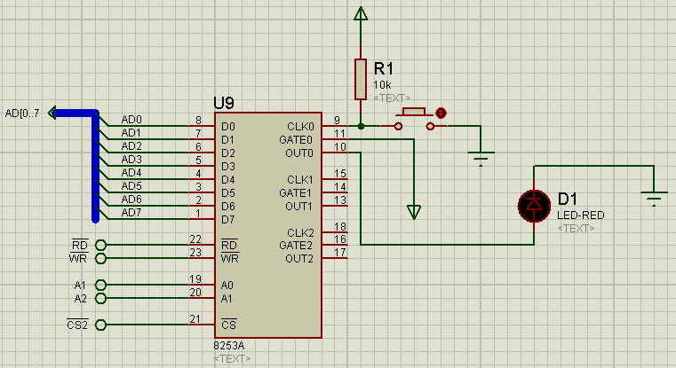
图2-3-1 实验电路补充部分
- 将程序加入到系统，汇编完成后，点击按钮开始执行，执行的时候可以用鼠标点用以按下按钮产生输入脉冲，并随时可以用暂停程序，通过Debug菜单选择8253的观察窗（如图2-3-2）观察每次BUTTON按下后COUNT的变化。
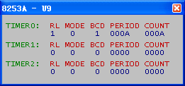
图2-3-2 8253运行状态
- 当计数结束的时候观察LED灯是否亮，以得出OUT0输出的是高电平。
- 讨论题，如果把方式0改成方式1，电路不动，则按下BUTTON后，计数器值会否减1？为什么？

二）信号发生器
- 将接口实验包中所带的EX-8253-2.DSN文件用ISIS 7打开，图中除了8086基本实验系统和一个8253外，还提供了一个1MHz的时钟给CLK0，另外还放置了一个数字示波器。要求做一个波形发生器，利用1MHz的时钟和8253的三个定时/计数器加上一些基本门电路，产生三个波形：1）1秒为周期，占空比1:2的方波；2）5秒为周期，占空比为2:5的方波； 3）5秒为周期的波形，其中前2秒频率为1KHz的方波，后3秒为低电平。如图2-3-3所示。
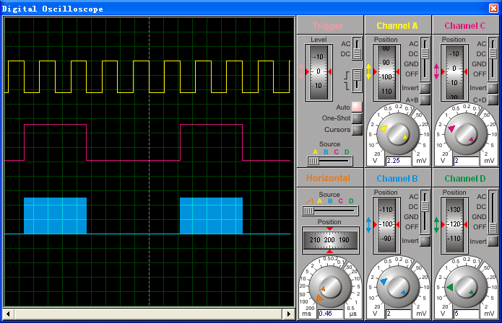
- 根据上述题目，连接好电路图，必要的时候增加基本的门电路。三个波形的输出分别接到示波器的A，C，B三个输入端。
- 编写程序EX-8253-2.ASM，完成波形发生器的软件部分。
- 运行程序，调整示波器的相关旋钮，观察波形。

实验四 8255实验（选）
一、实验目的
掌握8255方式0和方式1的工作原理及使用方法，进一步掌握中断处理程序的编写。

二、实验内容
一）基本输入输出实验
将接口实验包中所带的EX-8255-1.DSN文件用ISIS 7打开，连线将8255的C口接逻辑电平开关K1～K8，A口接LED显示电路D1～D8，注意CS#所接138的管脚，以及A0，A1的接法，确定端口地址。将8255A口和C口都设置为方式0，编程完成查询方式，不断查询C口状态，如果Ki开关闭合，则让Di发光二极管亮。
二）方式0下与8259合作
将接口实验包中所带的EX-8255-2.DSN文件用ISIS 7打开，将8255的A口设置为方式0输出，接LED显示电路D1～D8。将单脉冲接到8259的IR2上，每按一次单脉冲按钮产生一个脉冲，该脉冲使8259产生一次中断请求到IRQ2。编程初始化的时候，D1灯亮，在中断处理程序中依次使D2，D3~D8灯单独发光，D8灯亮后，再回到D1灯亮，这样使得8个发光二级管依次循环点亮。请完善电路图并给出程序。（中断程序的写法可参考实验二中的程序）

实验五 七段数码管实验
一、实验目的
掌握数码管显示数字的原理，进一步复习8255的应用。

二、实验内容
- 静态显示（选）。将接口实验包中所带的EX-7SEG-1.DSN文件用ISIS 7打开，将8255的A口PA0～PA6分别与七段数码管的段码驱动输入端a～g相连（方式0），位码驱动输入端S1接+5V（选中），S2、dp接地（关闭）。PC0~0C3分别接开关K1~K4， 开关合上为0，断开为1，在七段数码管上显示开关K4-K1四位二进制数的十六进制形式。
- 动态显示。将接口实验包中所带的EX-7SEG-2.DSN文件用ISIS 7打开，将8255的A口PA0～PA6分别与七段数码管的段码驱动输入端a～g相连（方式0），位码驱动输入端S2、S1接8255 C口的PB1、PB0。PC0~0C7分别接开关K1~K8， 开关合上为0，断开为1，在七段数码管上显示开关K8-K1八位二进制数的十六进制形式。

三）编程提示
  - 模拟器中我们给大家选择的七段数码管为共阴型，段码采用同相驱动，输入端加高电平，选中的数码管亮，位码加反相驱动器，位码输入端高电平选中，S2=1选中十位，S1＝1选中个位。
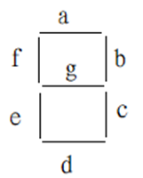
  - 七段数码管的字型代码表如表2-5-1：
表2-5-1 共阴型七段数码管字符表
显示字形 | g | f | e | d | c | b | a | 段码
0 | 0 | 1 | 1 | 1 | 1 | 1 | 1 | 3fh
1 | 0 | 0 | 0 | 0 | 1 | 1 | 0 | 06h
2 | 1 | 0 | 1 | 1 | 0 | 1 | 1 | 5bh
3 | 1 | 0 | 0 | 1 | 1 | 1 | 1 | 4fh
4 | 1 | 1 | 0 | 0 | 1 | 1 | 0 | 66h
5 | 1 | 1 | 0 | 1 | 1 | 0 | 1 | 6dh
6 | 1 | 1 | 1 | 1 | 1 | 0 | 1 | 7dh
7 | 0 | 0 | 0 | 0 | 1 | 1 | 1 | 07h
8 | 1 | 1 | 1 | 1 | 1 | 1 | 1 | 7fh
9 | 1 | 1 | 0 | 1 | 1 | 1 | 1 | 6fh
A | 1 | 1 | 1 | 0 | 1 | 1 | 1 | 77h
B | 1 | 1 | 1 | 1 | 1 | 0 | 0 | 7ch
C | 0 | 1 | 1 | 1 | 0 | 0 | 1 | 39h
D | 1 | 0 | 1 | 1 | 1 | 1 | 0 | 5eh
E | 1 | 1 | 1 | 1 | 0 | 0 | 1 | 79h
F | 1 | 1 | 1 | 0 | 0 | 0 | 1 | 71h

      - 对于两位数码管的控制流程如图16所示。
输出十位数的段码
S2<=1
延迟0.01秒
输出个位数的段码
S1<=1
延迟0.01秒
S2<=0
S1<=0
N
两位数码管显示模块
图16

实验六 交通灯控制实验
实验目的
通过并行接口8255实现十字路口交通灯的模拟控制,进一步掌握对并行口的使用和中断的使用。

二）交通灯变化规律
十字路口交通灯的变化规律要求
- 南北路口的绿灯、东西路口的红灯同时亮10秒，然后
- 南北路口的黄灯闪烁2次（闪烁周期2秒），同时东西路口的红灯继续亮，然后
- 南北路口的红灯、东西路口的绿灯同时亮10秒，然后
- 南北路口的红灯继续亮，同时东西路口的黄灯2次（闪烁周期2秒），然后
- 转1重复。

三）实验内容
  - 红黄绿三色交通灯控制。将接口实验包中所带的EX-825X-1.DSN文件用ISIS 7打开，将D6、D5、D4作为南北路口的交通灯与PA7、PA6、PA5相连；D3、D2、D1作为东西路口的交通灯与PA2、PA1、PA0相连(方式0)。利用8253产生1秒的中断信号(系统已经为CLK0提供了一个1MHz的时钟输入)，在中断处理程序中用程序处理10秒延迟和两次黄灯闪烁的问题。编程使六个灯按交通灯变化规律燃灭。
  - 带倒计时的交通灯控制（选）：将接口实验包中所带的EX-825X-2.DSN文件用ISIS 7打开，将D6、D5、D4作为南北路口的交通灯与PA7、PA6、PA5相连；D3、D2、D1作为东西路口的交通灯与PA2、PA1、PA0相连(方式0)。PC口的PC0~PC6作为输出口(方式0输出)连接7段数码管的段码，PB0、PB1连接数码管的S1，S2来选择显示的位。利用8253产生1秒的中断信号，在中断处理程序中用程序处理10秒延迟和两次黄灯闪烁的问题。编程使六个灯按交通灯变化规律燃灭，同时数码管显示倒计时的值（10～0，4～0）。

四）连线与编程提示
- 对于8253中断，由于是1秒一次中断，所以中断处理程序需要有四个状态：S1、S2、S3、S4。S1状态是南北方向延迟10秒的正常周期状态，需要有变量来计数10次，以便延迟10秒；S2是南北方向黄灯闪烁周期，利用一个变量来计数形成4秒的闪烁（闪烁周期2秒，闪烁2次）。这两个状态东西方向都是红灯。S3状态是东西方向延迟10秒的正常周期状态，利用变量来计数10次，以便延迟10秒；S4是东西方向黄灯闪烁周期，利用一个变量来计数形成4秒的闪烁（闪烁周期2秒，闪烁2次）。这两个状态南北方向都是红灯。其状态变迁图如图2-6-1所示。在S2状态和S4状态，需要解决黄灯闪烁问题，这个可以用另一个状态标志来表示当前是黄灯亮还是黄灯灭。
南北方向绿灯亮，东西方向红灯亮
count=count-1;
S2
if count>0
S3
S4
S1
南北方向黄灯闪烁，东西方向红灯亮
count=count-1;
if count>0
东西方向绿灯亮，南北方向红灯亮
count=count-1;
if count>0
if count=0
令count=4
if count=0
令count=10
if count=0
令count=4
if count=0
令count=10
东西方向黄灯闪烁，南北方向红灯亮
count=count-1;
if count>0

图2-6-1

实验七 LED点阵显示中文信息实验(选)
实验目的
LED点阵汉字滚动显示屏在许多场合都得到普遍的应用，本实验通过实现LED点阵汉字滚动显示，不仅了解这一常规显示屏的工作原理，也进一步熟悉并行接口8255、定时/计数器8253以及可编程中断控制器8259A、8位锁存器74LS273以及4-16译码器74LS154的应用。进一步掌握接口的设计与使用方法。

二）LED点阵汉字显示原理
- 8×8点阵工作原理
Proteus ISIS中只有8×8LED点阵器件，我们用的是MATRIX-8×8-RED器件（如图7-1-1所示）。这是由64个发光二极管组成的一个阵列，内部结构如图7-1-2所示。。
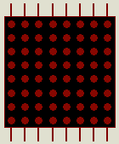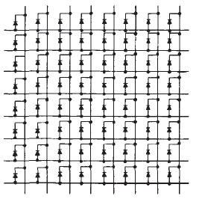
图7-1-1 MATRIX-8×8-RED 图7-1-2 MATRIX-8×8-RED内部结构
由图7-1-2可知，MATRIX-8×8-RED的行线是发光二极管的阳极，列线是发光二极管的阴极。显示的时候，轮流让列线中的某一根线为低电平，在行线上给出这一列线的数据。如果列线切换足够快，根据视觉暂存现象，我们就可以看到一个稳定的8×8的字符。（但列线切换也不是越快越好，太快了发光二极管来不及点亮。具体多长时间切换为好希望大家自己尝试。切换延迟可以用循环语句来实现）。
由于MATRIX-8×8-RED器件没有标注哪8根是行线，哪8根是列线，所以大家最好能测试一下，确定下来。一般上面8根大多为行线，下面8根大多为列线。
- 汉字字模的结构
“汉字转字模”程序将每个汉字转换成16×16的点阵数据，转换有两个方向，横向和纵向，横向转换的次序如图7-1-3所示。纵向转换的次序如图7-1-4所示。如 “啊”字的字模如图7-1-5所示。
7 6 5 4 3 2 1 0 7 6 5 4 3 2 1 0
第0字节 | 第1字节
第2字节 | 第3字节
第4字节 | 第5字节
第6字节 | 第7字节
第8字节 | 第9字节
…… | ……
…… | ……
第30字节 | 第31字节
图7-1-3 横向排列字模

7 6 5 4 3 2 1 0 | 第1字节 | 第3字节 | 第5字节 | 第7字节 | …… | …… | 第32字节
7 6 5 4 3 2 1 0 | 第0字节 | 第2字节 | 第4字节 | 第6字节 | …… | …… | 第30字节
图7-1-4 纵向排列字模

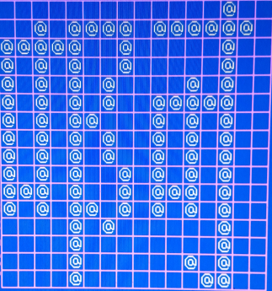
图7-1-5 “啊”字字模
则横向排列的数据为：
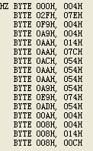
纵向排列的数据为：
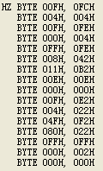

三）实验内容
1. 单个汉字的显示
1）要求：将接口实验包中所带的EX-LEDMATRIX-1.DSN文件用ISIS 7打开。利用“汉字转字模”程序的单字纵向生成任意一个字的字模码，将其放到程序的数据段中。连接4个8×8点阵以及74LS273锁存器和74LS154译码器以及8255，在16×16点阵中显示该汉字
2）连线和编程提示
16×16汉字点阵由4个8×8点阵组成，如图7-2-1。图中的8×8点阵是逆时针旋转90度后的，保证每个点阵的行线多在左边，每个点阵的列线都在右边。
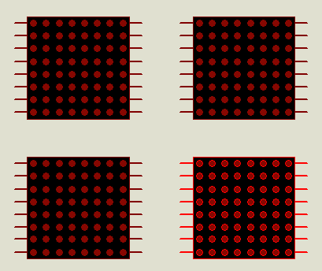
图7-2-1 4个8×8点阵
将左边两块8×8点阵的列线并联，形成列线L000~L007，右边两块并联形成列线L008~L015。将。左边两块8×8点阵的行线并联，形成行线H00~H16，右边两块8×8点阵的行线并联，也形成行线H00~H16。如图7-2-2所示。
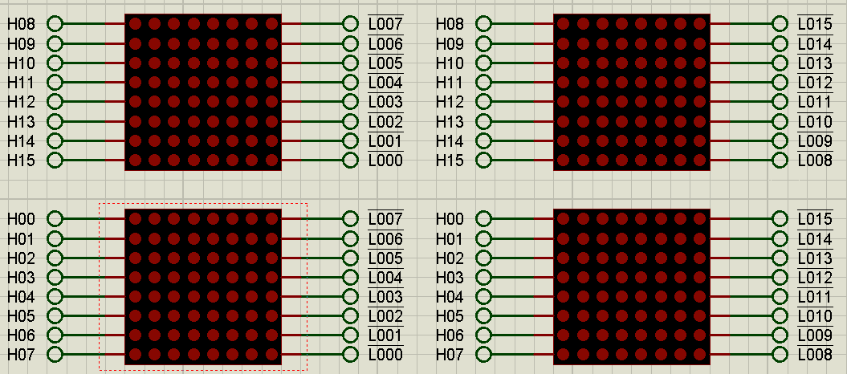
图7-2-2
以上工作完成后，拖动这些LED阵列，形成如图7-2-3所示的形状。
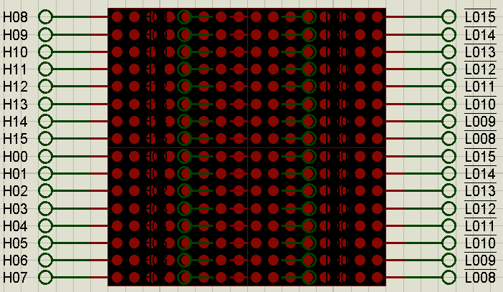
图7-2-3 16×16汉字点阵
现在，让8255的A,B,C口均工作在方式0，其中A口输出8位的行线。由两个74LS273分别将A口的输出锁存为H00~H07和H08~H15。用8255的B口产生锁存的正脉冲，来控制有那个74LS273锁存数据。8255的C口输出4位的列号，送到74LS154。74LS154是一个4-16译码器，形成16位译码后的枚举信号L000~L015，来负责点亮相应的列。
按照汉字转字模程序“单子纵向”的字模存储顺序，程序流程是：
列号为0，字模索引为0
列号+1，字模索引+2
列号为0，字模索引为0
C口输出列号
B口发出高脉冲到U10的CLK,令其锁存H08~H15

A口输出字模索引所指字节的数据

B口发出高脉冲到U9的CLK,令其锁存H00~H07

A口输出字模索引所指下一字节的数据

用循环做延迟

否
是
16列全输出完？

2. 四个汉字的显示
1）要求：将接口实验包中所带的EX-LEDMATRIX-2.DSN文件用ISIS 7打开。利用“汉字转字模”程序的单字纵向生成任意四个字的字模码，将其放到程序的数据段中。在4×16×16点阵中显示该4个汉字。
2）连线和编程提示
将16个8×8点阵组合成4个16×16汉字点阵， 8255A口输出行线数据，用8个74LS273锁存器将行线数据所存到不同的8×8点阵中，其中每一个16×16点阵用两个74LS273锁存器。8255B口8根线每次选择一根输出锁存的CLK信号到相应的74LS273中。8255的C口产生4位列号信息给74LS154译码器产生列线枚举信号。

3. 四个汉字的滚动显示
1）要求：将接口实验包中所带的EX-LEDMATRIX-3.DSN文件用ISIS 7打开。利用“汉字转字模”程序的单字纵向生成任意四个字的字模码，将其放到程序的数据段中。在4×16×16点阵中显示该4个汉字。并利用8253和8259产生10Hz的中断信号，利用该中断，让四个字从右向左滚动输出。
2）连线和编程提示
可以在上一题的基础上通过连接8253和8259，利用程序达到目的。

